**QUY TRÌNH HOẠT ĐỘNG CỦA MỘT ỨNG DỤNG WEB**

1. Thông tin từ form request đến web server (được cài đặt ở máy chủ chứa các ứng dụng web)
2. Server thực hiện các xử lý
3. Kết nối và thao tác với database
4. Trả kết quả ra form từ response

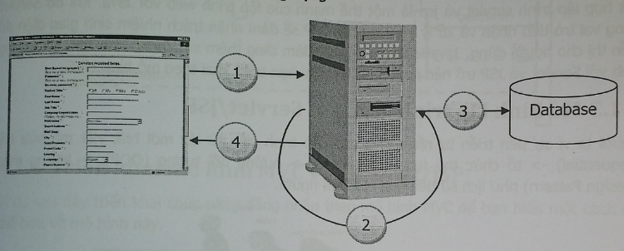

**KIẾN TRÚC ỨNG DỤNG WEB: 3 TẦNG**

Client: trình duyệt web

Middle Ware: web server, các công nghệ server: JSP/Servlet, PHP, ASP.NET

Database: CSDL: SQL server, ORACLE, MySQL,…

**SERVLET/ JSP**

SERVLET: tiếp nhận và xử lý yêu cầu

JSP: sinh giao diện hiển thị cho người dùng

**MVC**

Là một design pattern

Controller: nhận yêu cầu từ người dùng và gọi đúng phương thức xử lý chúng trong Model (Servlet)

View: hiển thị thông tin (JSP)

Model: chứa tất cả các phương thức xử lý và truy xuất database (dữ liệu và chia sẻ)

**CÁC BƯỚC LÀM VIỆC**

+ Yêu cầu từ Client (trình duyệt web) request đến Controller (Servlet)

+ Controller tiếp nhận và điều hướng chúng đến phương thức xử lý ở Model

+ Model nhận thông tin và thực thi yêu cầu

+ View nhận kết quả từ Model và hiển thị cho người dùng

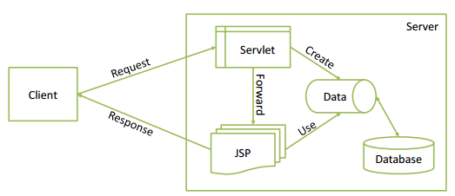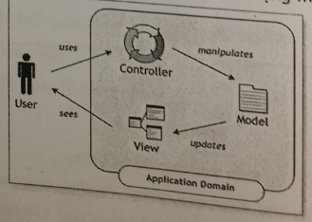

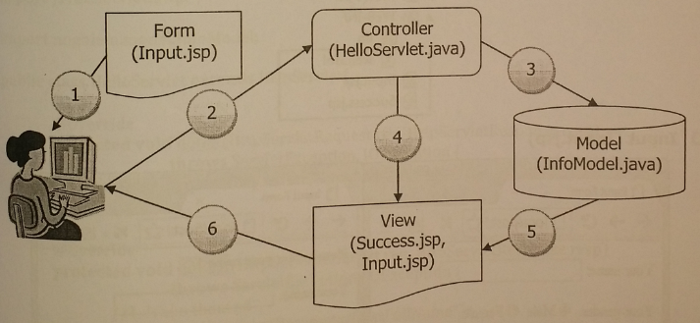

Controller tiếp nhận, kiểm tra tính hợp lệ của dữ liệu

(3) Hợp lệ: khởi tạo, chia sẻ InfoModel với View và chuyển sang Success.jsp (5) để hiển thị thông tin lời chào

(4) Không hợp lệ: chuyển trờ lại Input.jsp thông báo lỗi

**LẤY THUỘC TÍNH TRONG FORM: bỏ get/set sau đó đổi kí tự đầu**

**SERVLET**

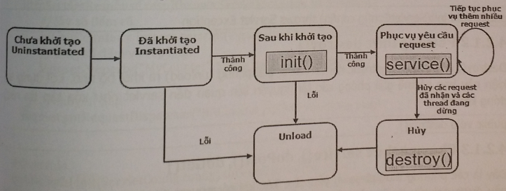

PHƯƠNG THỨC GET VÀ POST

GIỐNG: đều gửi dữ liệu lên web server

KHÁC

+ GET: chỉ sử dụng khi đọc/ tìm kiếm data hoặc ghi dữ liệu lên form, không dùng để thao tác trên CSDL vì bị lộ thông tin

+ POST: sử dụng khi đăng kí, đăng nhập, thêm xóa sửa data. Chạy ngầm, không bị lộ